# Mapping Kerberos Principals to Usernames

Kerberos user 包含2组件(e.g., alice@EXAMPLE.COM) 或者3个组件(e.g., hdfs/namenode.example.com@EXAMPLE.COM)

[short name]、[realm]、[instance\hostname]

hadoop.security.auth_to_local属性可以设置一个或多个规则（mapping principal names to local usernames）

规则可以是 ：

DEFAULT : 默认规则 (e.g., alice/admin@EXAMPLE.COM is mapped to alice)

或者

RULE: （包含3个部分：initial principal translation、acceptance filter、substitution command）

## initial principal translation ：

The initial principal translation 由一个数字后面跟着替换字符串。

数字匹配principal的组件数量，不包含realm。

替换字符串 定义 principal 如何被 initially translated，

变量$0 会被替换成 [realm]

变量$1 会被替换成 [short name]

变量$2 会被替换成 [instance\hostname]

initial principal translations实例. initial principal

translation 的格式 [<number>:<string>] ，输出是 initial local name.

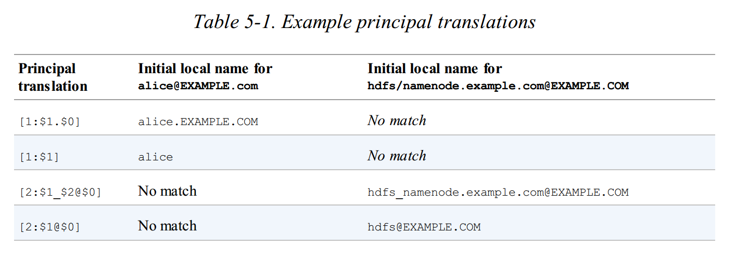

[alice@EXAMPLE.com](mailto:alice@EXAMPLE.com)只有一个组件（不包含realm）,所以只满足[1:$1.$0] 和[1:$1]

[hdfs/namenode.example.com@EXAMPLE.COM](mailto:hdfs/namenode.example.com@EXAMPLE.COM) 有两个组件 ，满足 [2:$1_$2@$0] 和 [2:$1@$0]

## The acceptance filter

The acceptance filter 是一个正则表达式, 如果 initial local name (initial principal translation的输出结果)满足该表达式,

substitution command will be run over the string.

initial local name 必须和该正则式完全匹配. 这就等价于正则式要 ^ 开头，以 $结尾

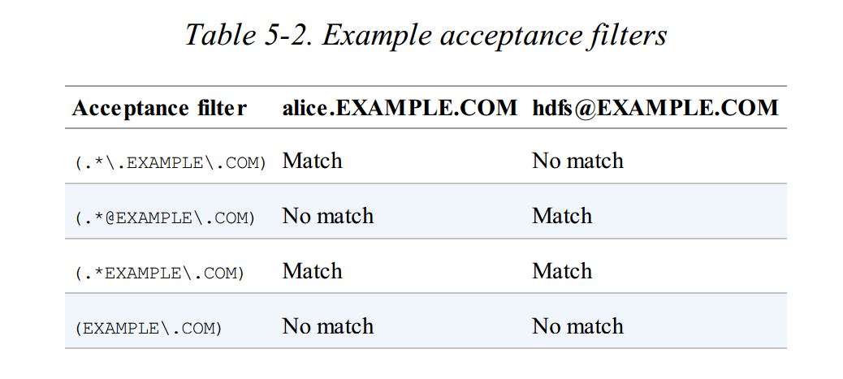

## The substitution command

The substitution command 是 sed-style substitution with a regular expression pattern

and a replacement string.

Matching groups 是 正则式内括号包含的部分，替换时用数字引用(e.g., \1)

The group number 是由括号在正则式中的顺序所决定的.

substitution command 的格式 s/<pattern>/<replacement>/g.

g 选项表示字符串的全部替换

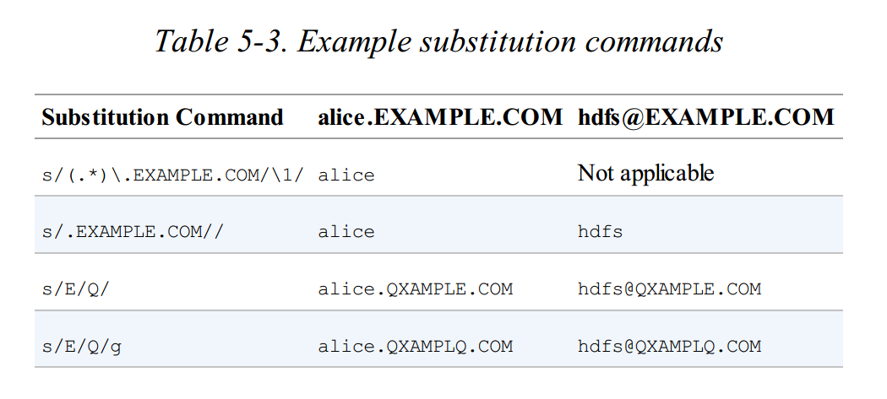

RULE:[2:$1@$0](^nn.*@DATASERVICE\.NET$)s/.*/hdfs/

RULE:[2:$1@$0](^jn.*@DATASERVICE\.NET$)s/.*/hdfs/

RULE:[2:$1@$0](^dn.*@DATASERVICE\.NET$)s/.*/hdfs/

RULE:[2:$1@$0](^nm.*@DATASERVICE\.NET$)s/.*/yarn/

RULE:[2:$1@$0](^rm.*@DATASERVICE\.NET$)s/.*/yarn/

RULE:[2:$1@$0](^wap.*@DATASERVICE\.NET$)s/.*/yarn/

RULE:[2:$1@$0]([^jhs.*@DATASERVICE\.NET$)s/.*/mapred/](mailto:^jhs.*@DATASERVICE\\.NET$)s/.*/mapred/)

映射过程：

jhs/csdn-hdp-nn-03.dataservice.net@DATASERVICE.NET

1. initial principal translation -> jhs@DATASERVICE.NET

2. acceptance filter -> (^jhs.*@DATASERVICE\.NET$) 匹配 jhs@DATASERVICE.NET

3. substitution command -> s/.*/mapred/ 替换 jhs@DATASERVICE.NET

